[**elmo驱动器使用EAS II配置教程**](http://www.cnblogs.com/huipengly/p/8284767.html)

**一、驱动器接线**

**1.1驱动器接口：**

驱动器接线，需要连接两个接口，一个是反馈接口，一个是STO接口。

反馈接口，我这里使用了elmo驱动器的Port A。这个接口提供5v电源。并且可以输入旋转编码器和霍尔传感器。接口定义如下。其中2口为GND。

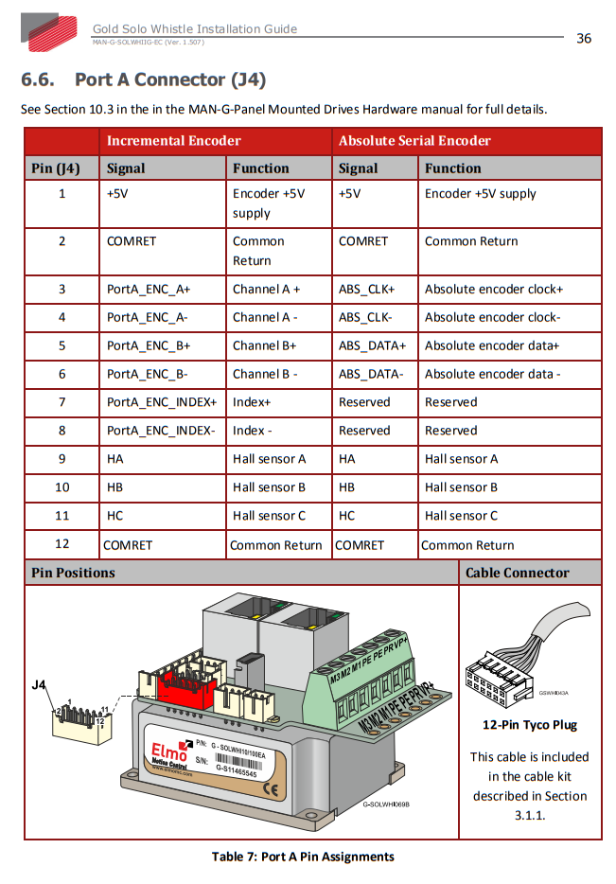

图1 Port A接口定义

STO接口的1、2两个口接5V或24V，我接了24V。3口接GND。

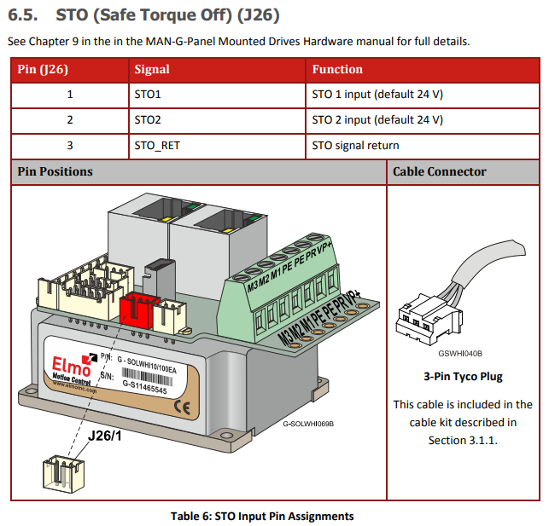

图2 STO接口定义

**1.2电机接口**

电机型号为maxton 470469

电机线：Motor winding 1/2/3对应

编码器线：

图3电机线上1-9根，从左到右分别为图4编码器接口定义的2-10。

图3电机线上10-14根，从左到右分别为图5霍尔传感器定义的1-5。

根据电机线定义和Elmo接口重新接线。

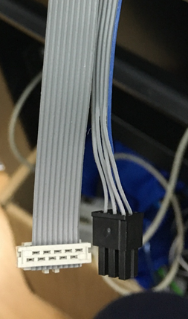

图3 电机线

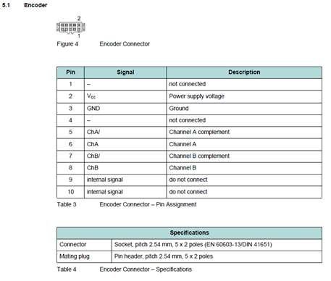

图4 编码器接口定义

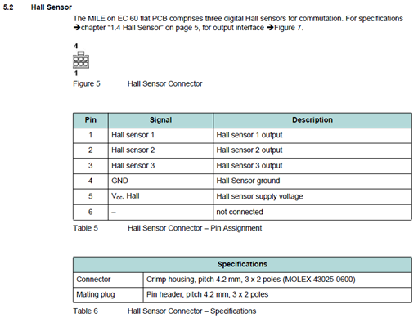

图5 霍尔传感器接口定义

**二、驱动器配置 EAS II**

这里使用的EAS II驱动器安装包为Elmo+Application+Studio+II+Setup+2.3.1.4.exe。

官网下载比较复杂，这里提供一个百度云盘下载地址：链接: <https://pan.baidu.com/s/1nwJMQiX> 密码: fjvf

**2.1驱动器连接**

**第一步**，驱动器接线完成后，接通elmo的24V电源，将elmo通过mini-usb连接到电脑usb口，自动搜索安装串口驱动。若失败，可通过备份的驱动添加。

备份驱动下载地址：链接: <https://pan.baidu.com/s/1pNl3gZD> 密码: 2jr7

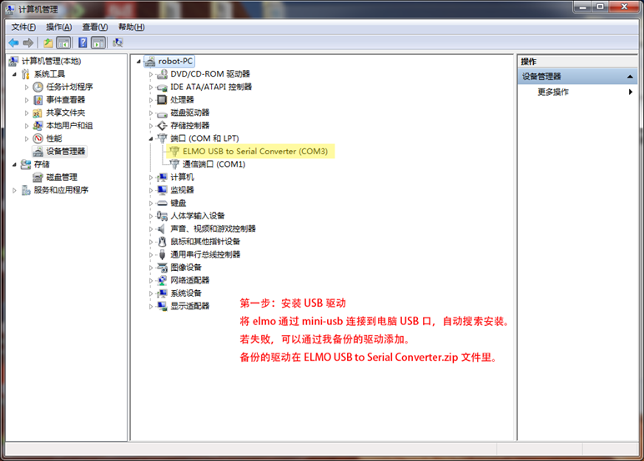

驱动安装完成后，使用EAS II连接驱动器。按照图片中的指示操作。

**第二步**：添加驱动器到工作空间。在工作空间右键，选择Add Gold Driver。

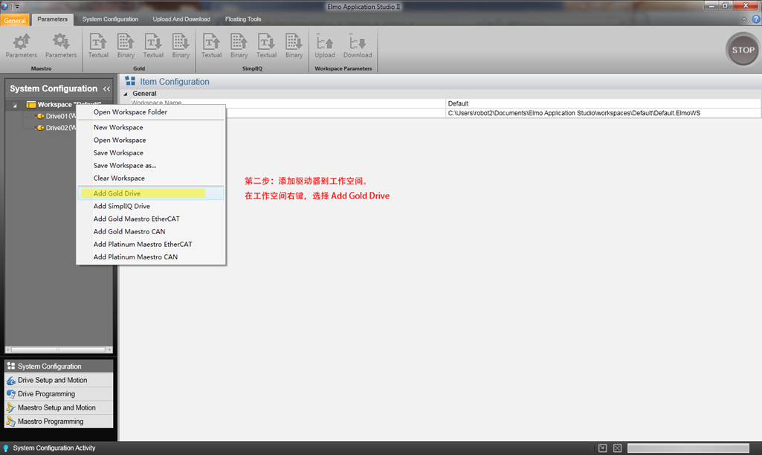

新建驱动器（Driver03）如图所示，前面两个为之前新建过的。

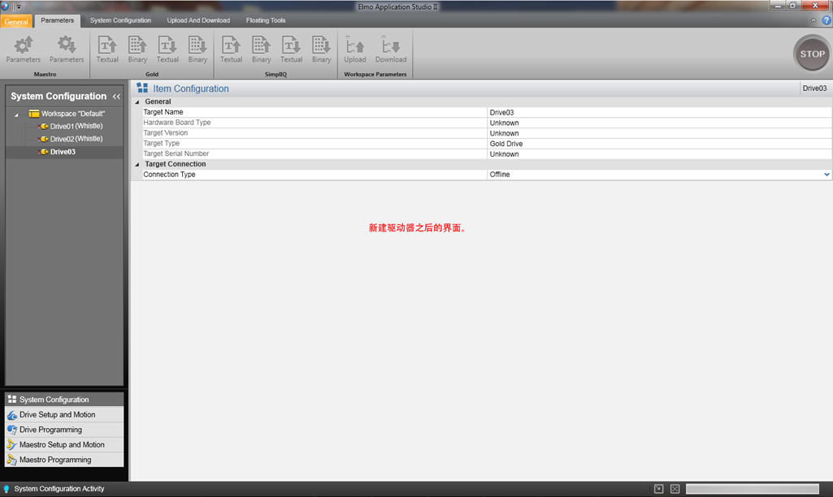

**第三步**：在Driver03里，选择目标连接方式，选择Direct Access USB（直接使用USB）连接。

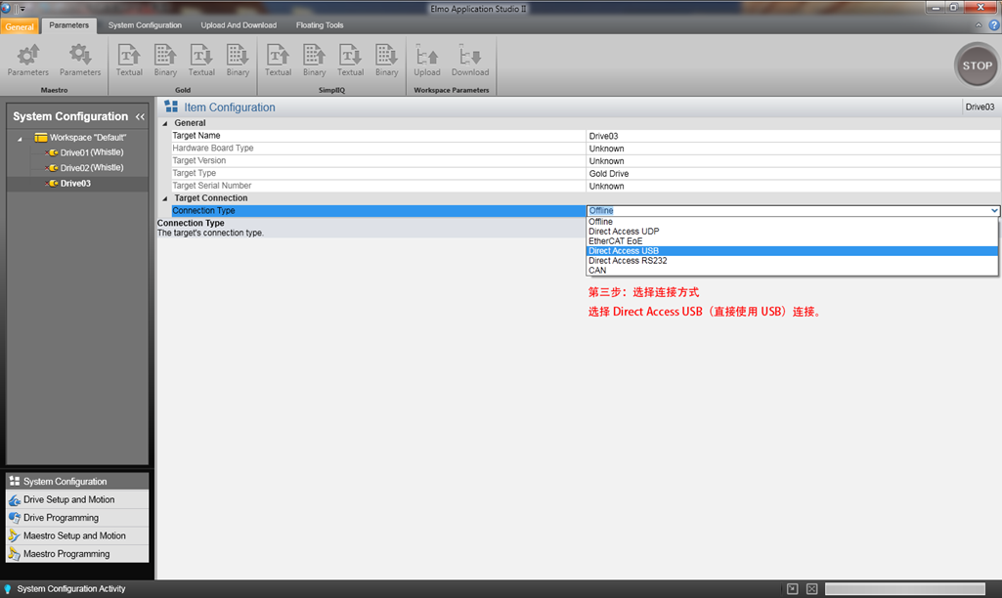

**第四步**：选择USB连接的端口。选择第一步在设备管理器里的端口，这里选择com3接口。

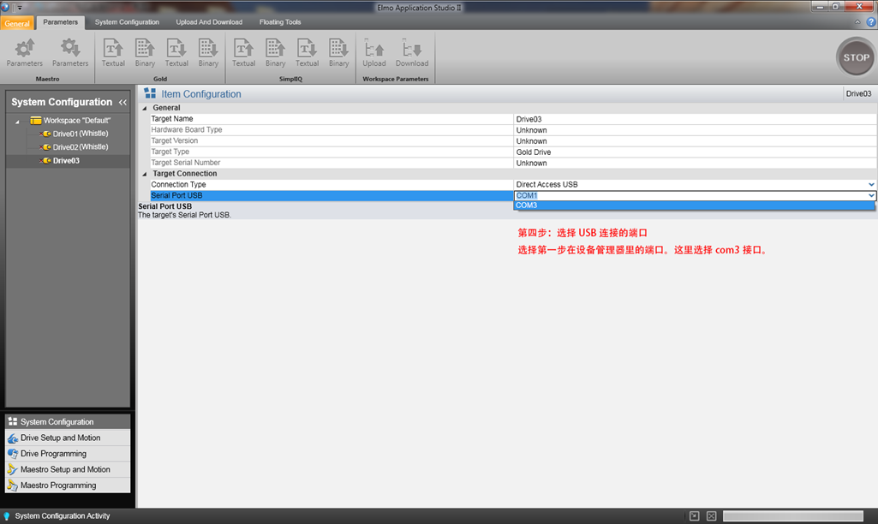

**第五步**：连接驱动器。在右侧系统设置的工作区里，邮件Driver03，选择connect。

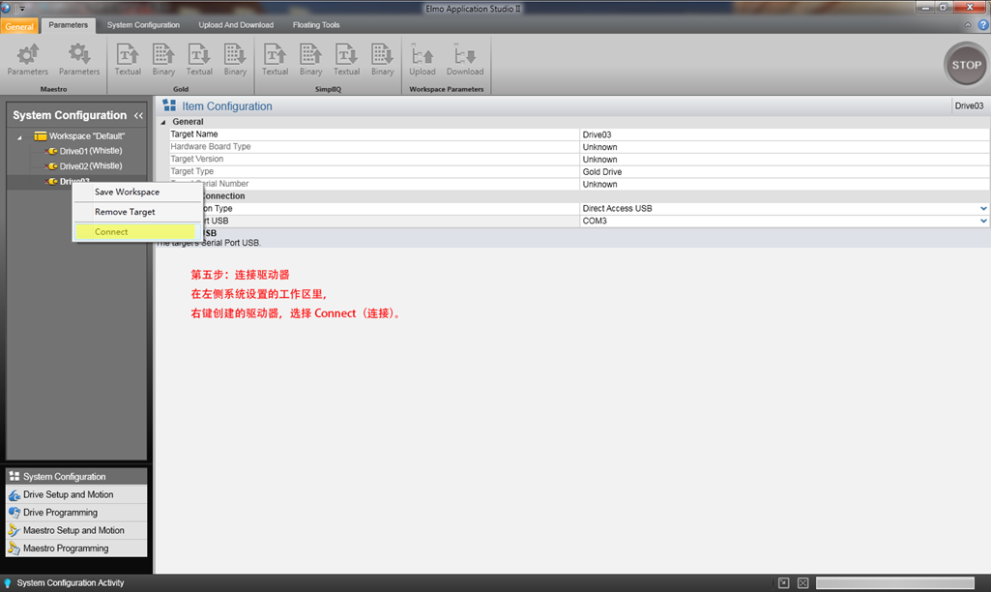

Driver03左侧绿色则表示连接成功，同时可以在右侧看到驱动器型号信息。

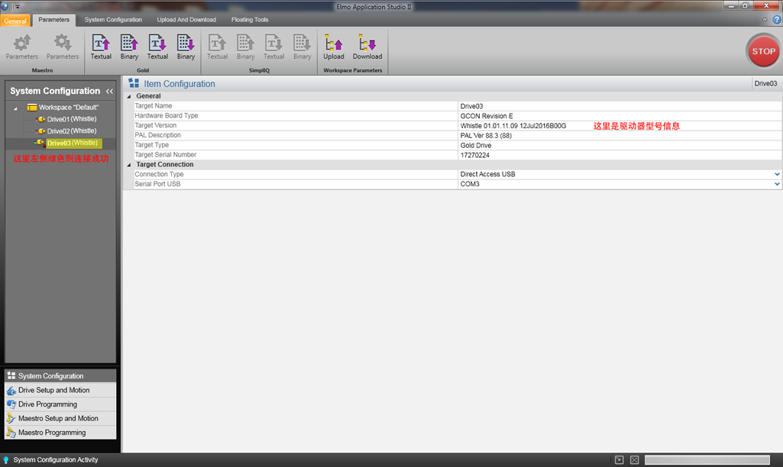

**2.2电机配置**

电机参数如下

减速箱参数：

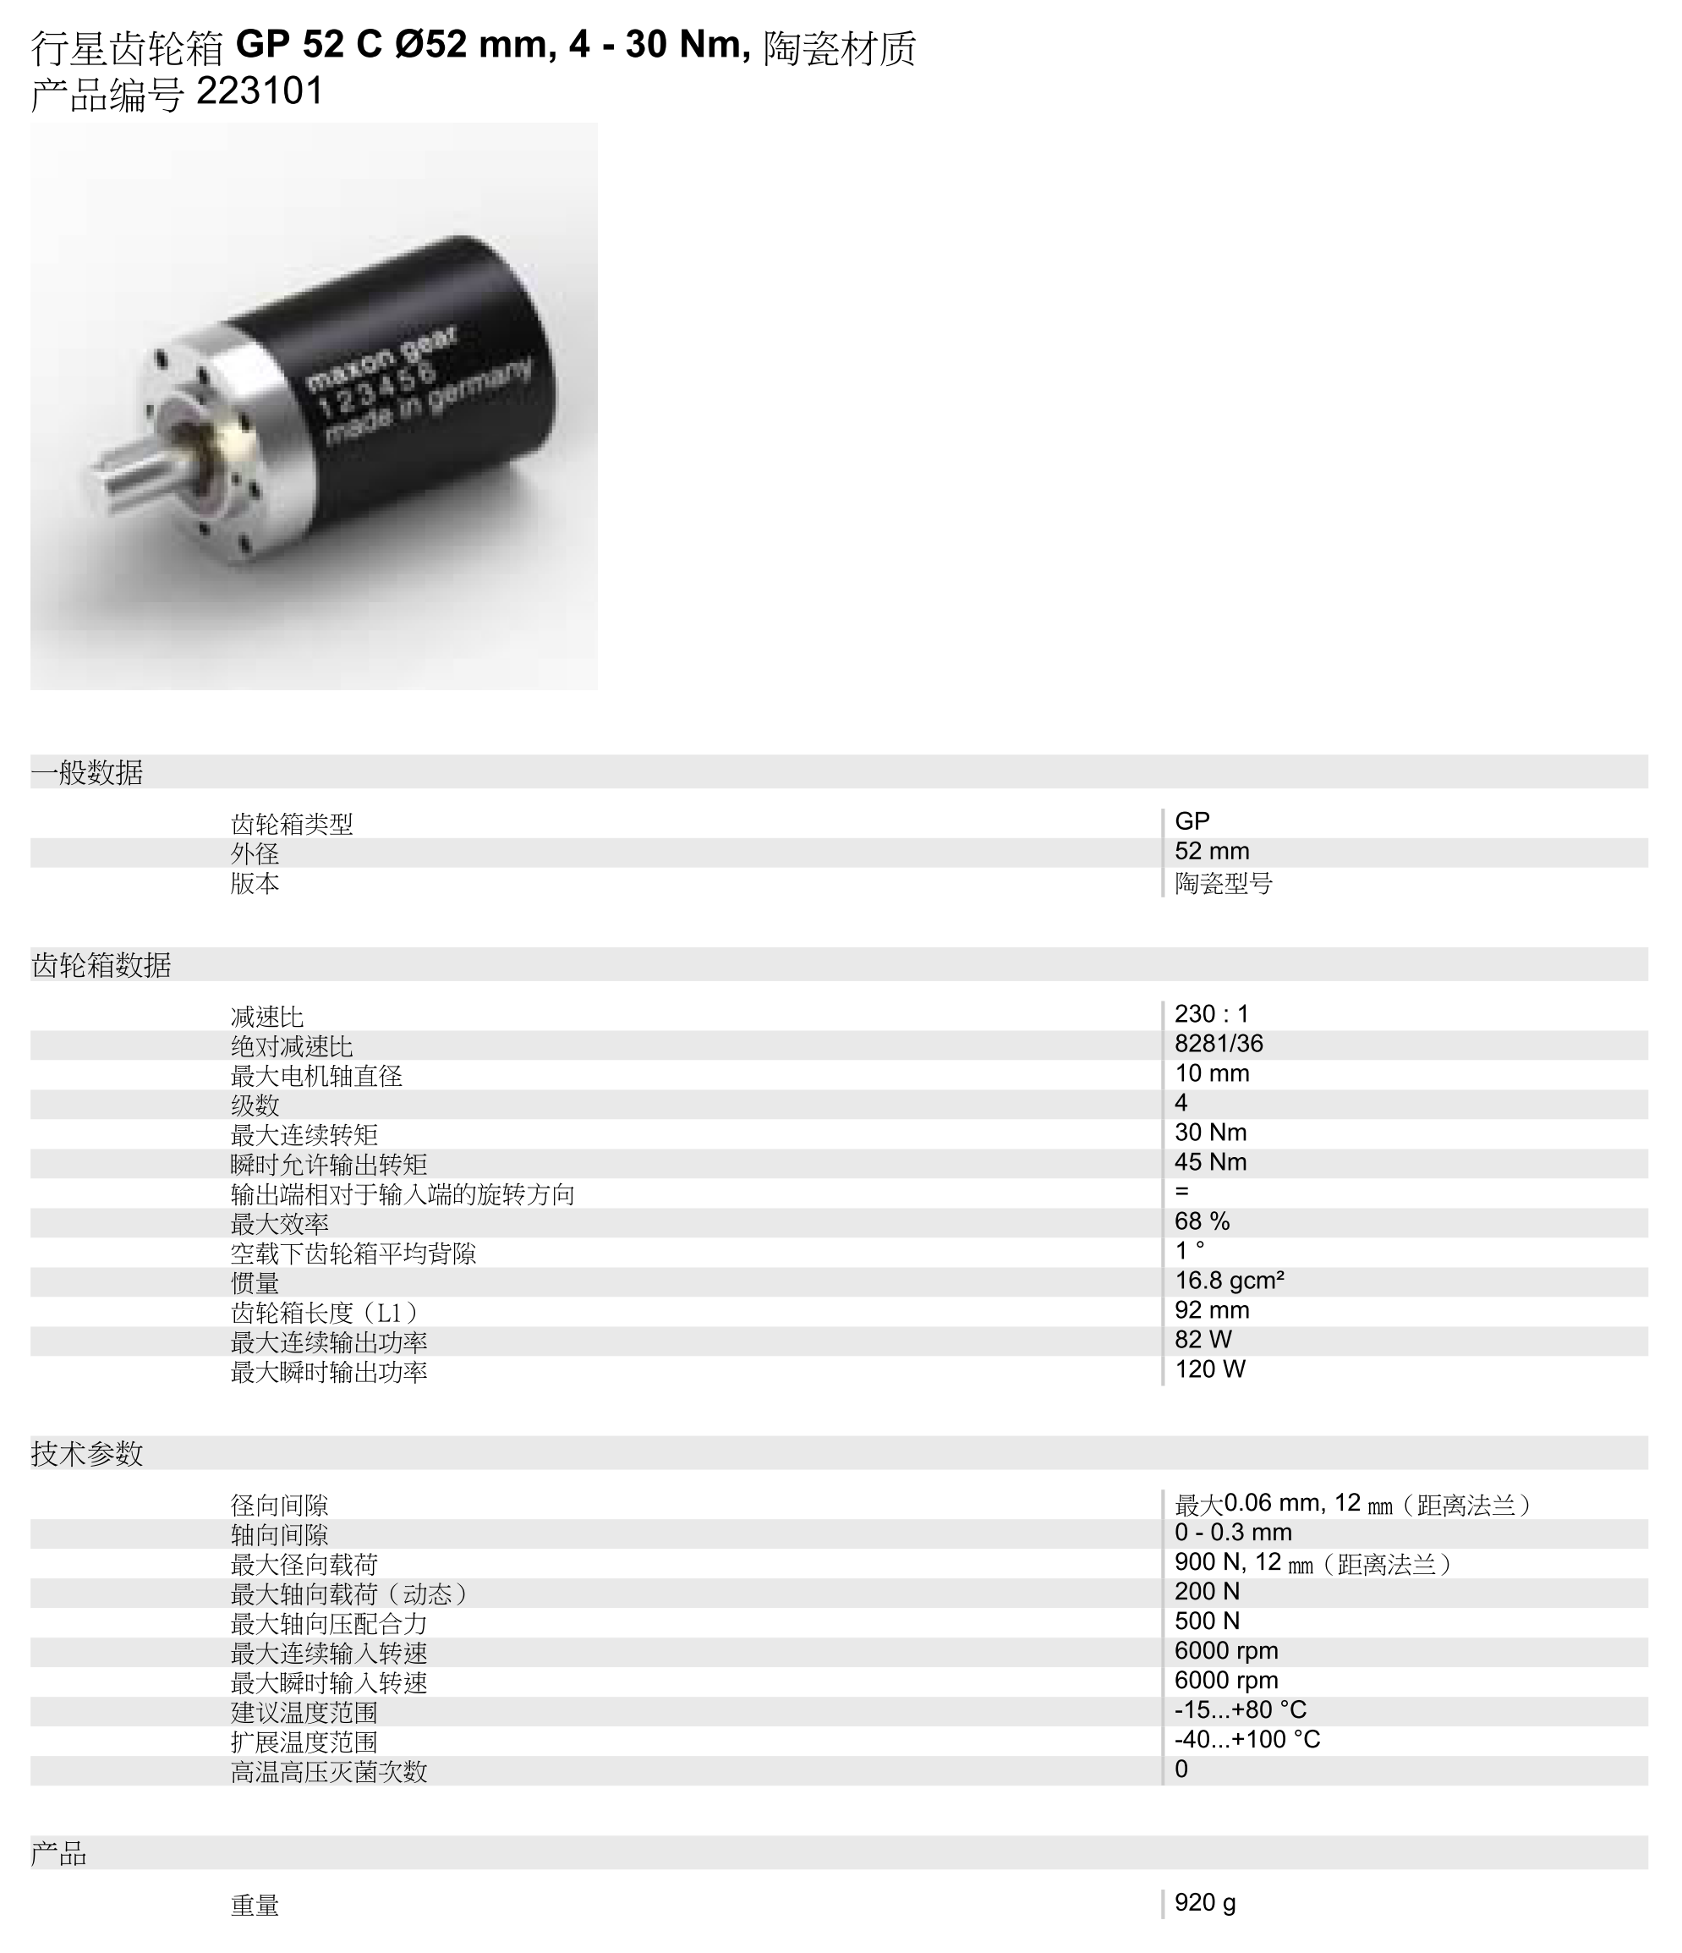

电机参数：

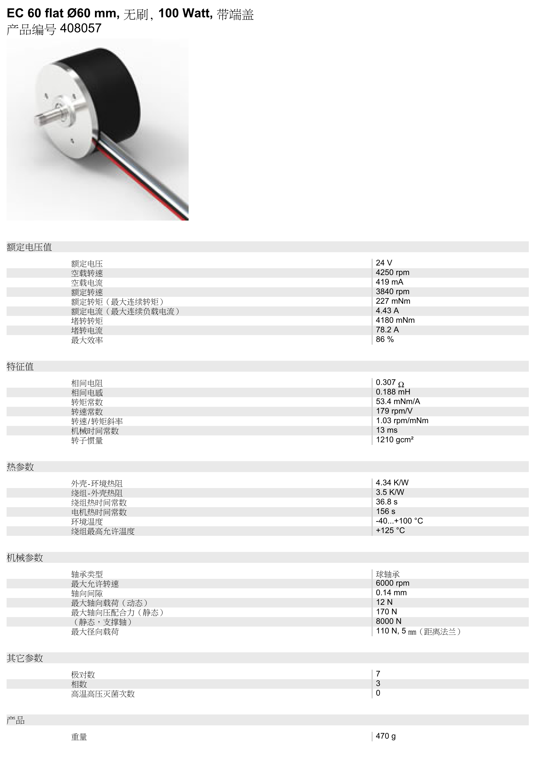

编码器参数：

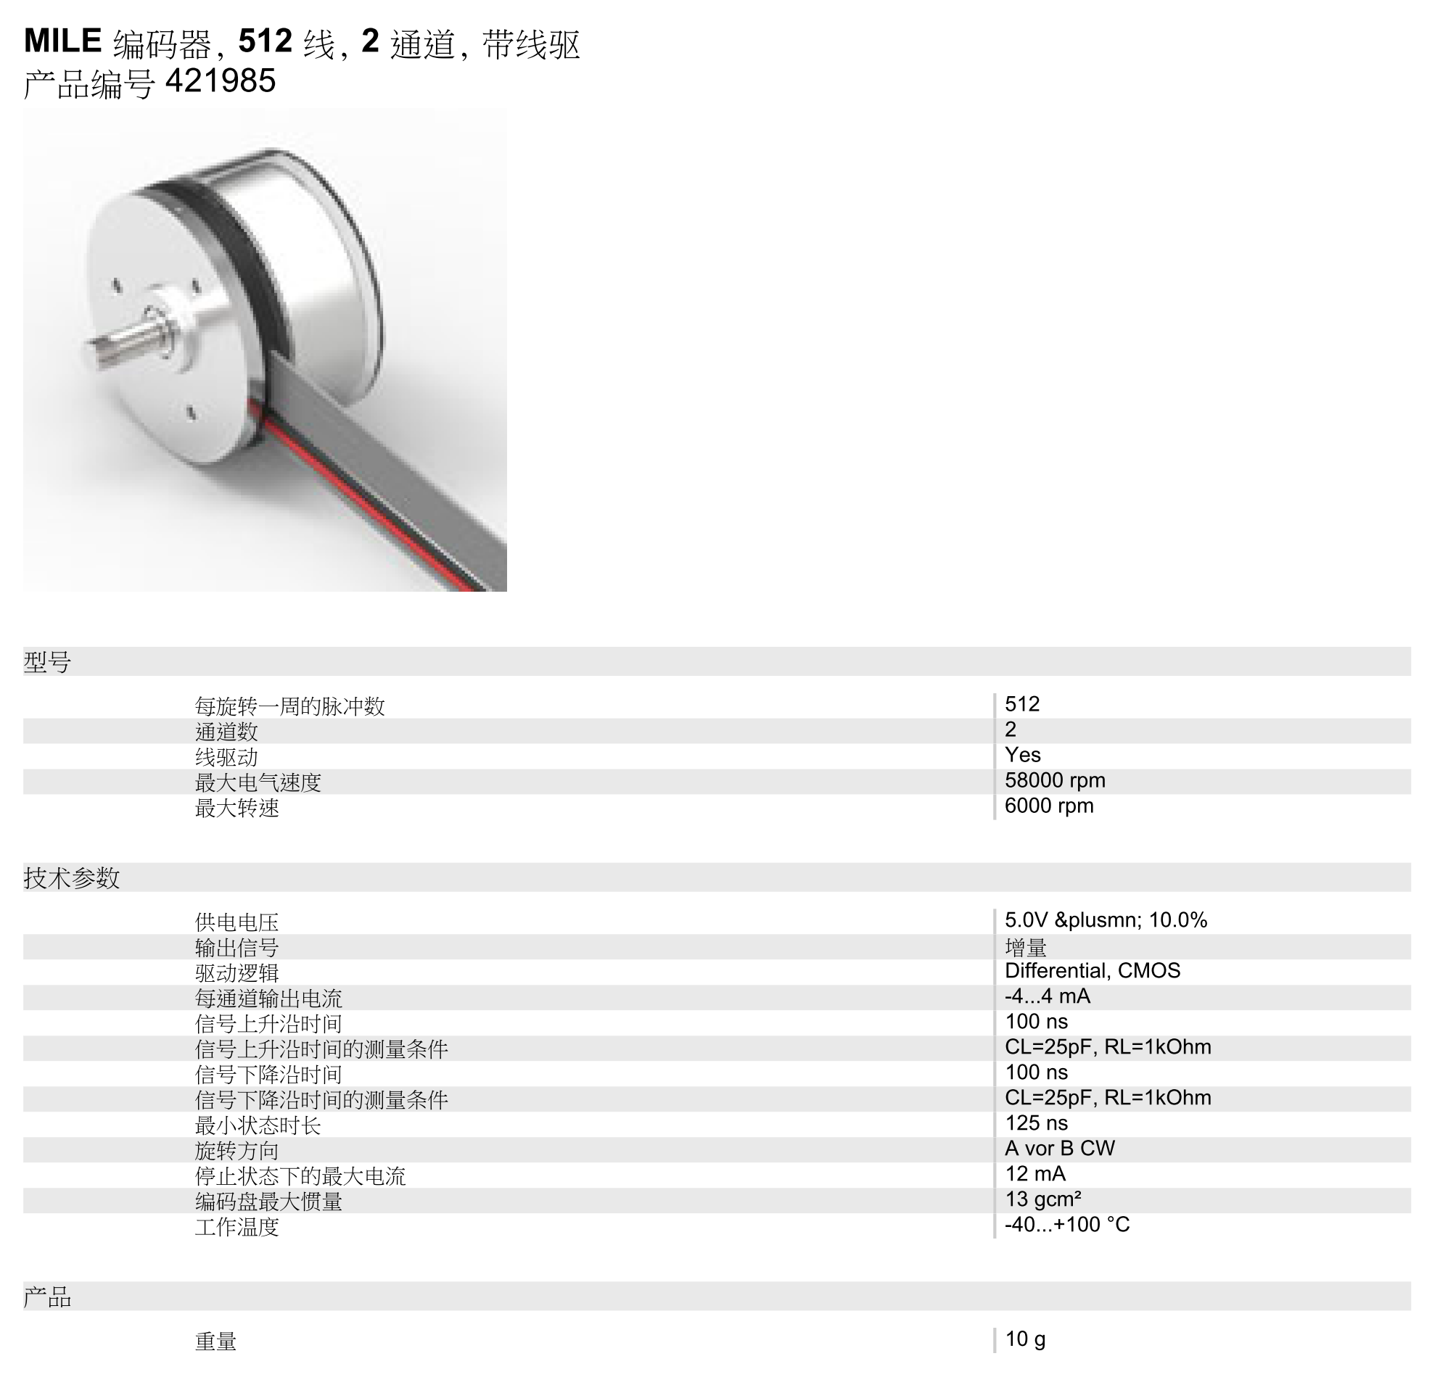

电机连接成功后，进入Driver Setup and Motion界面。配置驱动器参数。

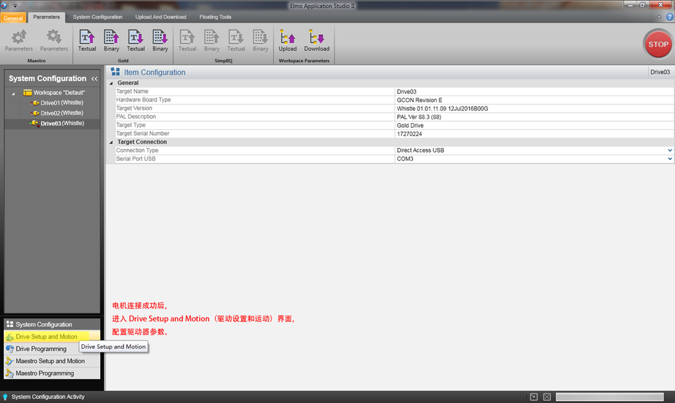

**第一步**：进入Quick Tuning

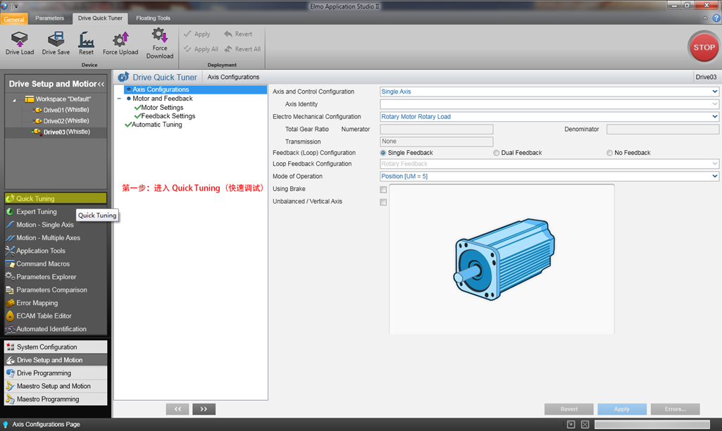

**第二步**：配置电机参数。配置之后记得apply。根据图片中的内容填入，在这里，Peak Current应大于等于Continuous Stall Current。**Continuous Stall Current这个具体的中文意思我翻译的有问题。**

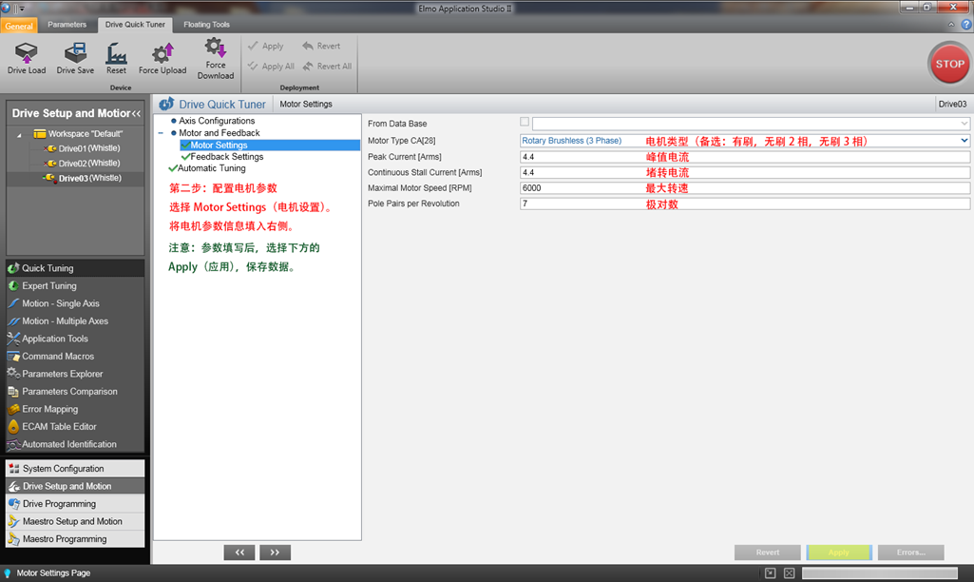

**第三步**：配置反馈参数，具体参考图片。

Lines/revolution是编码器旋转一周线数。Counts/revolution是旋转一周计数，包括a/b两个通道的上升沿和下降沿。Gitch Filter是最大转速时每秒钟计数，包括a/b两个通道的上升沿和下降沿。

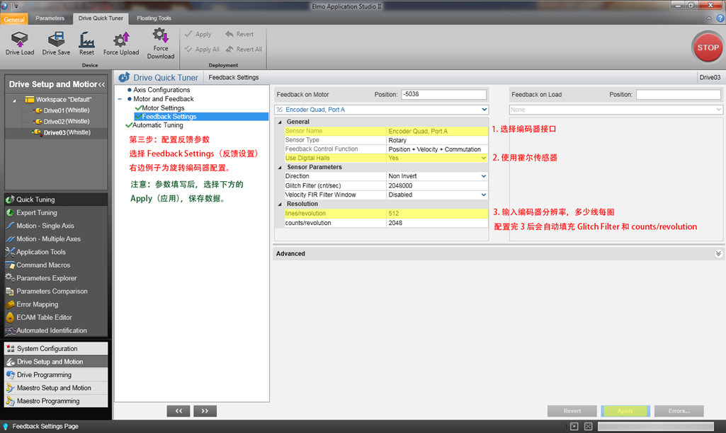

**第四步**：进行自动调试。自动调试时电机会转动，这里我测试到的电机小幅度移动是因为减速箱减速比大，而我只观察了经过减速的电机转轴，电机的实际转动超过一圈。

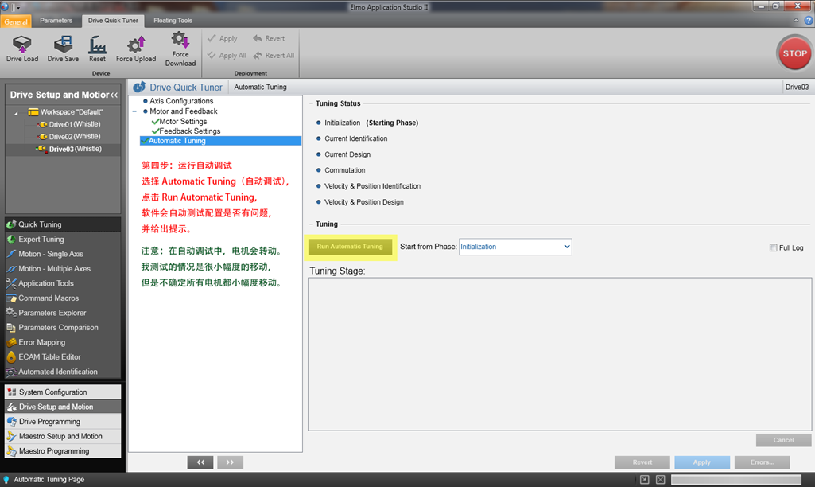

配置成功后如下图所示。

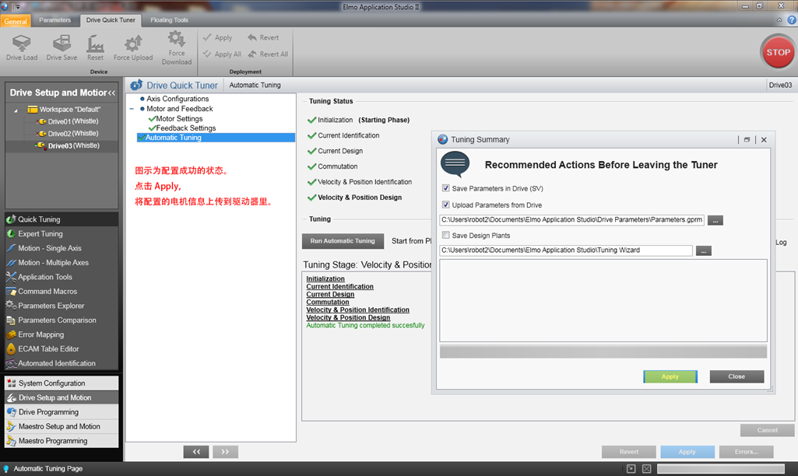

**2.3（可选）电机测试**

配置成功后可在EAS里直接控制电机转动，进行测试。

